

**NGHIÊN CỨU, XÂY DỰNG MÔ HÌNH MẠNG AN TOÀN CHO CÔNG TY CỔ PHẦN THƯƠNG MẠI HỒNG ANH**

**BÁO CÁO BÀI TẬP LỚN**

**HỌC PHẦN AN NINH MẠNG**

GVHD: T.s Phạm Văn Hiệp

Lớp: 20241IT6070001

Nhóm 8: Hoàng Hải Đăng - 2021606104

Dương Văn Trường - 2023600260

Trần Văn Hoàng - 2021607887

Lữ Sơn Trường - 2021601393

**Hà Nội 2024**

c

**TRƯỜNG ĐẠI HỌC CÔNG NGHIỆP HÀ NỘI**

**KHOA CÔNG NGHỆ THÔNG TIN**

------------

# **LỜI MỞ ĐẦU**

An ninh mạng đã trở thành một lĩnh vực quan trọng và đa dạng trong lĩnh vực khoa học máy tính và công nghệ thông tin. Nó liên quan đến việc bảo vệ dữ liệu, ngăn chặn các cuộc tấn công mạng, quản lý danh sách truy câp,.... Được áp dụng trong tất cả các doanh nghiệp, cơ quan chính phủ, ngân hàng,...

Mạng không dây đang trở thành một phần quan trọng và không thể thiếu trong môi trường công nghiệp và doanh nghiệp ngày nay. Sự tiện lợi và tính linh hoạt của mạng không dây đã giúp nâng cao hiệu suất làm việc, tạo điều kiện thuận lợi cho làm việc từ xa, và cung cấp sự kết nối liền mạch. Tuy nhiên, với sự tiến bộ trong kỹ thuật, mạng không dây cũng mang theo các rủi ro bảo mật đáng kể, chẳng hạn như việc truy cập trái phép, đánh cắp dữ liệu và tấn công mạng. Vì vậy, việc xây dựng một mô hình mạng không dây an toàn là một nhiệm vụ quan trọng và không thể bỏ qua trong việc quản lý và bảo vệ dữ liệu của công ty.

Dưới sự hướng dẫn của TS. Phạm Văn Hiệp, bọn em đã hoàn thành đề tài. Mặc dù đã cố gắng hết sức nhưng nhóm chúng em cũng không thể tránh khỏi những sai sót trong quá trình làm bài. Vì vậy rất mong thầy thông cảm và chia sẻ ý kiến để nhóm chúng em có thể hoàn thiện đề tài.

Chúng em xin chân thành cảm ơn!

# **CHƯƠNG 1: TỔNG QUAN VỀ ĐỀ TÀI**

* 1. **Tổng quan về An ninh mạng**
     1. **Khái niệm**

**An ninh mạng (Cybersecurity)** là tập hợp các biện pháp, công nghệ và quy trình được thiết kế để bảo vệ hệ thống, mạng lưới và dữ liệu khỏi các cuộc tấn công, truy cập trái phép, hoặc thiệt hại. An ninh mạng đảm bảo tính bảo mật, toàn vẹn và sẵn sàng của thông tin số.

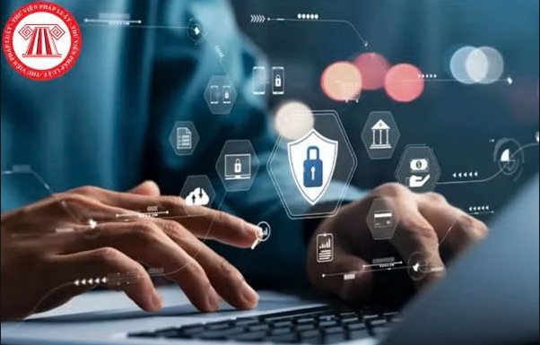

* + 1. **Mục tiêu chính của An ninh mạng**

Mục tiêu chính của an ninh mạng là bảo vệ thông tin và hệ thống khỏi các mối đe dọa và tấn công. Dưới đây là một số mục tiêu cụ thể:

* **Bảo mật thông tin:** Đảm bảo rằng thông tin nhạy cảm và quan trọng được bảo vệ khỏi truy cập trái phép và rò rỉ.
* **Tính toàn vẹn:** Đảm bảo rằng dữ liệu không bị thay đổi hoặc giả mạo trong quá trình lưu trữ hoặc truyền tải.
* **Tính sẵn sàng:** Đảm bảo rằng hệ thống và dịch vụ luôn sẵn sàng và hoạt động liên tục, không bị gián đoạn do các cuộc tấn công hoặc sự cố.
* **Xác thực:** Đảm bảo rằng người dùng và hệ thống được xác thực đúng cách để ngăn chặn truy cập trái phép.
* **Kiểm soát truy cập:** Đảm bảo rằng chỉ những người dùng được ủy quyền mới có thể truy cập vào các tài nguyên và thông tin quan trọng.
* **Bảo vệ chống lại các mối đe dọa:** Phát hiện và ngăn chặn các cuộc tấn công mạng, phần mềm độc hại, và các mối đe dọa khác.
* **Đảm bảo tuân thủ:** Đảm bảo rằng các hệ thống và quy trình tuân thủ các quy định và tiêu chuẩn an ninh mạng.
  + 1. **Các mối đe dọa trong An ninh mạng**

An ninh mạng được lập nên để chống lại những mối đe dọa ảnh hưởng đến người sử dụng như:

* **Malware:** Phần mềm độc hại như virus, worm, trojan...
* **Hacking:** Việc xâm nhập trái phép vào hệ thống máy tính.
* **Phishing:** Lừa đảo trực tuyến để đánh cắp thông tin cá nhân.
* **DDoS:** Tấn công từ chối dịch vụ để làm quá tải hệ thống.
* **Ransomware:** Mã độc mã hóa dữ liệu và đòi tiền chuộc.
* **Lỗ hổng bảo mật:** Các điểm yếu trong phần mềm, hệ điều hành...
  + 1. **Các biện pháp bảo vệ An ninh mạng**
* **Cập nhật phần mềm:** Luôn cập nhật các bản vá bảo mật mới nhất.
* **Sử dụng mật khẩu mạnh:** Tạo mật khẩu phức tạp và duy nhất cho mỗi tài khoản.
* **Xác thực hai yếu tố:** Thêm một lớp bảo mật bằng cách yêu cầu xác thực qua email, SMS hoặc ứng dụng.
* **Firewall:** Tường lửa giúp chặn các kết nối không đáng tin cậy.
* **Giải pháp bảo mật:** Sử dụng các phần mềm diệt virus, hệ thống phát hiện xâm nhập...
* **Đào tạo nhận thức:** Nâng cao nhận thức về an ninh mạng cho người dùng.
* **Sao lưu dữ liệu:** Thường xuyên sao lưu dữ liệu để phòng trường hợp bị mất dữ liệu.

An ninh mạng là một lĩnh vực phức tạp và luôn thay đổi. Để bảo vệ bản thân và tổ chức trước các mối đe dọa, cần có sự kết hợp giữa các giải pháp công nghệ và các biện pháp quản lý.

* 1. **Các kiến thức cơ sở**
     1. **An toàn thông tin (Mô hình CIA)**

Mô hình bộ ba CIA gồm có: Confidentiality (tính bí mật), Integrity (tính toàn vẹn) và Availability (tính sẵn sàng). Ba nguyên tắc cốt lõi này phải dẫn đường cho tất cả các hệ thống an ninh mạng. Bộ ba CIA cũng cung cấp một công cụ đo (tiêu chuẩn để đánh giá) đói với các thực hiện an ninh. Mọi vi phạm bất kì một trong ba nguyên tắc này đều có thể gây hậu quả nghiêm trọng đối với tất cả các thành phần có liên quan.

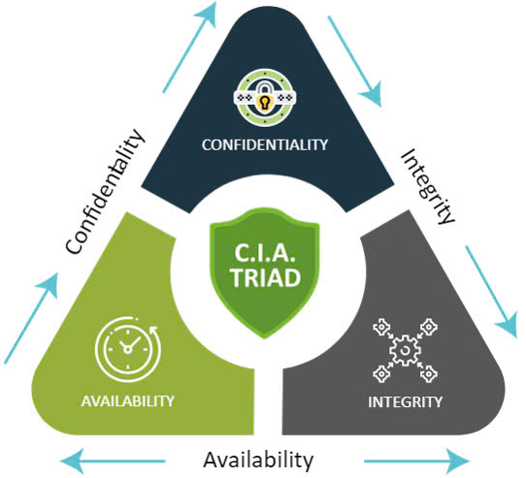

* **Tính bí mật:** là sự ngăn ngừa việc tiết lộ trái phép những thông tin quan trọng, nhạy cảm. đó là khả năng đảm bảo mức độ bí mật cần thiết được tuân thủ và thông tin quan trọng, nhảy cảm đó được che giấu với người dùng không được cấp phép. Gồm 2 nội dung là bí mật về dữ liệu và quyền riêng tư. Đối với an ninh mạng thì tính bí mật rõ ràng là điều đầu tiên được nói đến và nó thường xuyên bị tấn công nhất.

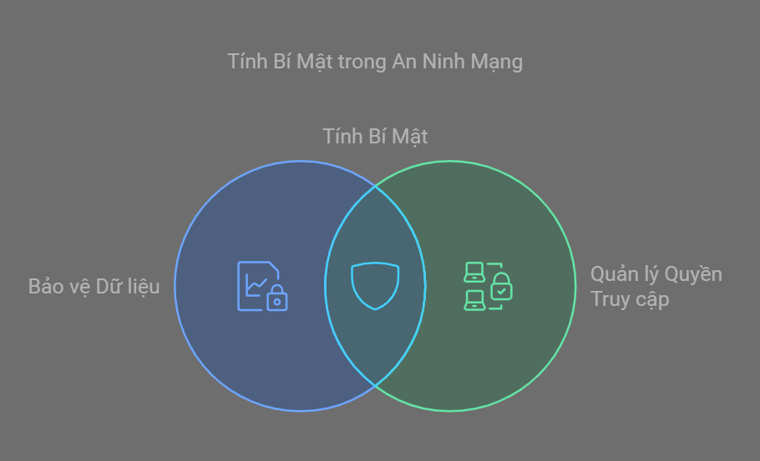

* **Tính toàn vẹn:** Là sự phát hiện và ngăn ngừa việc sửa đổi trái phép về dữ liệu, thông tin và hệ thống, do đó Bảo đảm sự chính xác về dữ liệu và hệ thống.

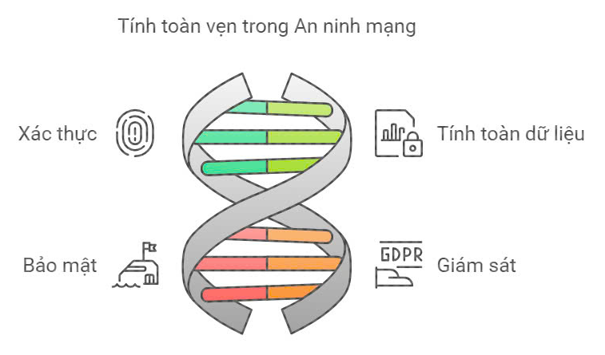

Có 3 mục đích chính của việc đảm bảo tính toàn vẹn:

* Ngăn cản sự làm biến dạng nội dung thông tin của những người sử dụng không được phép.
* Ngăn cản sự làm biến dạng nội dung thông tin không được phép hoặc không chú tâm của những người sử dụng được phép.
* Duy trì sự toàn vẹn dữ liệu cả trong nội bộ và bên ngoài.

Tính toàn vẹn gồm có toàn vẹn về dữ liệu và toàn vẹn của hệ thống, trong đó:

* Toàn vẹn dữ liệu: Đảm bảo rằng dữ liệu và các chương trình chỉ được thay đổi theo bởi người được cấp quyền.
* Tính toàn vẹn của hệ thống: Đảm bảo rằng một hệ thống thực hiện chức năng dự kiến của nó một cách nguyên vẹn, không bị
* thao túng trái phép một cách có chủ ý hoặc vô ý.
* **Tính sẵn sàng:** Đảm bảo truy cập và sử dụng thông tin kịp thời và đáng tin cậy. Mất tính sẵn sàng là sự gián đoạn truy cập hoặc gián đoán sử dụng thông tin hoặc gián đoạn sử dụng hệ thống thông tin. Do đó, tính sẵn sàng có liên quan đến độ tin cậy của hệ thống.

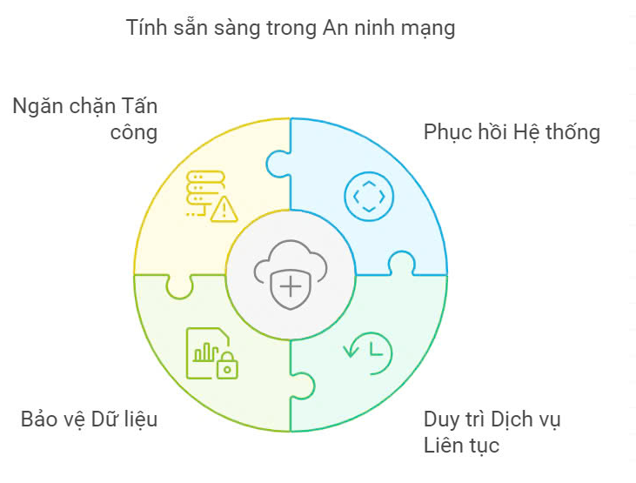

* + 1. **An toàn mạng máy tính**

**An toàn mạng máy tính** (Network Security) là tập hợp các biện pháp, công nghệ, và quy trình được sử dụng để bảo vệ các hệ thống mạng máy tính khỏi các mối đe dọa, tấn công, và truy cập trái phép. Mục tiêu chính của an toàn mạng là đảm bảo tính **bảo mật**, **toàn vẹn**, và **khả dụng** của dữ liệu và tài nguyên trong hệ thống mạng

* **Các mối đe dọa mạng phổ biến:**
* **Malware (Phần mềm độc hại):** Gồm virus, sâu (worms), ransomware, spyware, adware.
* **Phishing (Lừa đảo):** Sử dụng email hoặc website giả mạo để đánh cắp thông tin nhạy cảm.
* **DDoS (Tấn công từ chối dịch vụ):** Làm tê liệt hệ thống bằng cách gửi lượng lớn yêu cầu đến máy chủ.
* **Man-in-the-Middle Attack:** Tấn công chặn thông tin giữa hai bên giao tiếp.
* **Zero-Day Exploits:** Lỗ hổng chưa được phát hiện hoặc chưa được vá trong phần mềm/hệ thống.
* **Các biện pháp bảo mật:**
* **Sử dụng tường lửa (Firewall):** Lọc và kiểm soát lưu lượng mạng ra vào.
* **Mã hóa (Encryption):** Bảo vệ dữ liệu bằng cách chuyển đổi thông tin sang dạng không thể đọc được.
* **Hệ thống phát hiện xâm nhập (IDS) và ngăn chặn xâm nhập (IPS):** Phát hiện và phản ứng với các mối đe dọa.
* **Xác thực hai yếu tố (2FA):** Tăng cường bảo mật cho tài khoản.
* **Cập nhật và vá lỗi phần mềm:** Giảm nguy cơ bị tấn công qua các lỗ hổng.
  + 1. **Tấn công mạng**

**Tấn công mạng** (Cyber Attack) là hành động cố ý nhằm xâm nhập, làm gián đoạn, hoặc làm tổn hại đến các hệ thống máy tính, mạng lưới, hoặc dữ liệu. Các cuộc tấn công mạng thường do cá nhân, nhóm, hoặc tổ chức thực hiện với nhiều mục đích khác nhau như đánh cắp thông tin, phá hoại hệ thống, hoặc gây thiệt hại về tài chính và uy tín.

**Các loại tấn công mạng phổ biến:**

* Phishing: Lừa người dùng cung cấp thông tin cá nhân qua email giả mạo hoặc trang web giả.
* Malware: Sử dụng phần mềm độc hại như virus, worm, Trojan để xâm nhập và gây hại.
* SQL Injection: Tấn công vào cơ sở dữ liệu qua các lỗ hổng trên ứng dụng web.
* Man-in-the-Middle (MitM): Nghe lén hoặc can thiệp vào giao tiếp giữa hai bên.
* Zero-Day Exploits: Tấn công các lỗ hổng chưa được phát hiện hoặc vá lỗi.
* Brute Force Attack: Thử tất cả các tổ hợp mật khẩu để truy cập.

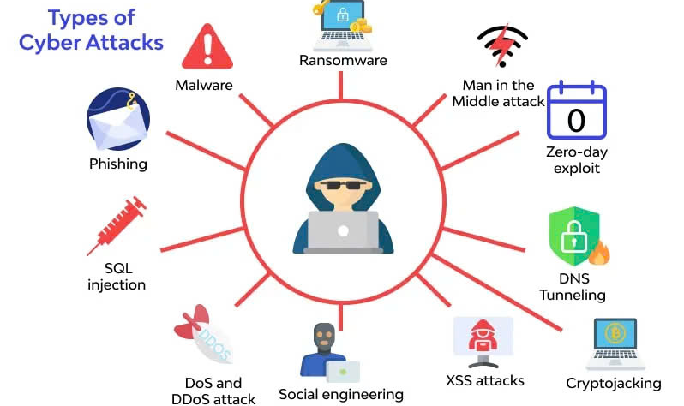

**Phòng chống tấn công mạng:**

* Cập nhật phần mềm thường xuyên để vá các lỗ hổng bảo mật.
* Sử dụng mật khẩu mạnh và kích hoạt xác thực hai yếu tố (2FA).
* Cảnh giác với email lạ và không nhấp vào các liên kết hoặc tải xuống tệp không rõ nguồn gốc.
* Cài đặt phần mềm chống virus và tường lửa (firewall).
* Sao lưu dữ liệu định kỳ để khôi phục trong trường hợp xảy ra sự cố.
  1. **Nội dung nghiên cứu**
     1. **Lý do chọn đề tài**

Trong bối cảnh ngày càng gia tăng các mối đe dọa về an ninh mạng, việc bảo vệ hệ thống thông tin của các doanh nghiệp, đặc biệt là các công ty cổ phần, là cực kỳ quan trọng. Công ty CP thương mại Hồng Anh, với sự phát triển nhanh chóng và mở rộng quy mô hoạt động, đối mặt với nhiều thách thức trong việc đảm bảo an toàn thông tin và bảo mật mạng. Việc xây dựng một mô hình mạng an toàn giúp giảm thiểu rủi ro từ các cuộc tấn công mạng, bảo vệ tài sản dữ liệu và uy tín của công ty.

Đề tài này sẽ giúp nâng cao nhận thức về an ninh mạng trong môi trường doanh nghiệp, đồng thời cung cấp những giải pháp cụ thể và hiệu quả nhằm bảo vệ thông tin và đảm bảo hoạt động ổn định của công ty trong dài hạn. Hơn nữa, việc nghiên cứu và xây dựng mô hình này cũng góp phần nâng cao kiến thức và kỹ năng thực tế về an ninh mạng trong bối cảnh công nghệ ngày càng phát triển.

Đề tài "Nghiên cứu, xây dựng mô hình mạng an toàn cho Công ty CP thương mại Hồng Anh" được chọn vì tính cấp thiết và tầm quan trọng của việc đảm bảo an ninh mạng trong môi trường doanh nghiệp hiện nay. Với sự phát triển mạnh mẽ của công nghệ thông tin và việc áp dụng các hệ thống mạng trong hầu hết các hoạt động kinh doanh, các công ty đang phải đối mặt với những nguy cơ tiềm ẩn liên quan đến bảo mật thông tin và an ninh mạng.

Trong đó, các công ty cổ phần (CP) thường có quy mô lớn và cấu trúc tổ chức phức tạp, điều này khiến cho việc bảo vệ thông tin trở thành một thách thức lớn hơn. Dữ liệu của công ty, từ các thông tin khách hàng, tài chính, cho đến các bí mật công nghệ đều là những mục tiêu hấp dẫn đối với các hacker và những kẻ tấn công mạng. Một lỗ hổng bảo mật dù nhỏ cũng có thể dẫn đến những thiệt hại nghiêm trọng về tài chính và uy tín của công ty. Vì vậy, xây dựng và triển khai một mô hình mạng an toàn không chỉ giúp giảm thiểu rủi ro từ các cuộc tấn công mạng, mà còn bảo vệ thông tin quan trọng, tạo dựng niềm tin cho khách hàng và đối tác.

Ngoài ra, công ty CP thương mại Hồng Anh, với sự phát triển không ngừng về quy mô và hệ thống thông tin, cũng cần phải thích ứng với các thách thức của môi trường mạng hiện đại, bao gồm các mối đe dọa từ phần mềm độc hại, tấn công DDoS (Distributed Denial of Service), lỗ hổng bảo mật trong phần mềm, và các rủi ro đến từ người dùng bên trong (insider threats). Việc triển khai một mô hình mạng an toàn sẽ giúp công ty chủ động phòng ngừa và ứng phó với các mối đe dọa này, tạo ra một môi trường làm việc và giao dịch an toàn cho cả nhân viên và khách hàng.

Bên cạnh đó, xây dựng mô hình mạng an toàn còn giúp công ty tuân thủ các yêu cầu pháp lý về bảo mật dữ liệu, đặc biệt là trong bối cảnh các quy định như GDPR (General Data Protection Regulation) tại châu Âu hay các luật bảo vệ dữ liệu cá nhân tại Việt Nam đang trở nên ngày càng nghiêm ngặt. Việc không tuân thủ các quy định này có thể dẫn đến các hậu quả nghiêm trọng, từ các khoản phạt tài chính cho đến việc mất uy tín và sự tin tưởng từ phía khách hàng.

Cuối cùng, đề tài này không chỉ mang lại giá trị thiết thực đối với công ty, mà còn giúp sinh viên có cơ hội nghiên cứu, tìm hiểu và áp dụng các kiến thức lý thuyết về an ninh mạng vào thực tiễn. Đây cũng là cơ hội để phát triển các kỹ năng thiết kế, triển khai và quản lý hệ thống mạng an toàn, từ đó đóng góp vào sự nghiệp phát triển bền vững của ngành công nghệ thông tin và an ninh mạng.

* + 1. **Mục tiêu nghiên cứu**

Mục tiêu chính của đề tài "Nghiên cứu và xây dựng mô hình mạng an toàn cho Công ty CP thương mại Hồng Anh" là thiết lập và triển khai một mô hình mạng an toàn hiệu quả, phù hợp với các yêu cầu đặc thù của công ty. Mô hình này sẽ sử dụng các phương pháp và công cụ an ninh mạng hiện đại, đảm bảo hệ thống thông tin của công ty luôn được bảo vệ khỏi các mối đe dọa từ bên ngoài và bên trong. Để đạt được mục tiêu này, các mục tiêu cụ thể sau sẽ được thực hiện:

* **Phân tích và đánh giá hiện trạng bảo mật của công ty:**

Xác định các nguy cơ tiềm ẩn và điểm yếu trong hệ thống mạng hiện tại của công ty: Phân tích chi tiết các lỗ hổng bảo mật, các mối đe dọa tiềm tàng từ các cuộc tấn công mạng, phần mềm độc hại, tấn công DDoS (Distributed Denial of Service), và các mối nguy hiểm đến từ các nhân viên hoặc người dùng bên trong công ty.

Đánh giá các biện pháp bảo mật hiện có của công ty: Xem xét hiệu quả của các giải pháp bảo mật hiện tại như tường lửa, mã hóa dữ liệu, và các hệ thống phát hiện và phòng chống xâm nhập (IDS/IPS), từ đó xác định các điểm cần cải thiện.

* **Xác định và đề xuất các yêu cầu bảo mật đặc thù của công ty:**

Nghiên cứu và đưa ra yêu cầu bảo mật cụ thể cho công ty: Dựa trên các yếu tố như quy mô công ty, loại hình hoạt động và dữ liệu quan trọng, xác định các yêu cầu bảo mật đặc biệt như bảo mật thông tin khách hàng, dữ liệu tài chính, và bảo mật các giao dịch trực tuyến.

Lựa chọn và đề xuất các biện pháp bảo mật tối ưu: Đưa ra các giải pháp bảo mật phù hợp với yêu cầu của công ty, bao gồm việc triển khai mã hóa, kiểm soát truy cập, và các biện pháp ngăn ngừa rủi ro bảo mật.

* **Thiết kế mô hình mạng an toàn cho công ty:**

Phát triển kiến trúc mạng an toàn tổng thể: Xây dựng mô hình mạng an toàn toàn diện bao gồm các thành phần cốt lõi như firewall, IDS/IPS, VPN (Virtual Private Network), các cổng bảo mật và các giải pháp kiểm soát truy cập.

Thiết kế mô hình bảo mật linh hoạt và mở rộng: Đảm bảo rằng mô hình mạng an toàn có khả năng mở rộng trong tương lai, đáp ứng sự phát triển của công ty. Thiết kế cấu trúc mạng sao cho dễ dàng thêm vào các thành phần bảo mật mới khi cần thiết.

Lựa chọn các công cụ bảo mật tiên tiến và phù hợp: Xác định các công cụ và giải pháp bảo mật phù hợp để triển khai trong mô hình mạng, như hệ thống giám sát an ninh mạng thời gian thực, phân tích lưu lượng mạng và các công cụ kiểm tra bảo mật.

* **Triển khai mô hình mạng an toàn trên môi trường mô phỏng:**

Sử dụng công cụ mô phỏng như Packet Tracer để triển khai mô hình mạng an toàn: Sử dụng Packet Tracer, một công cụ mô phỏng mạng mạnh mẽ, để tạo dựng và kiểm tra các thành phần trong mô hình mạng an toàn. Việc mô phỏng sẽ giúp kiểm tra khả năng tương tác giữa các thành phần bảo mật và xác nhận tính khả thi của mô hình.

Thiết lập và cấu hình các giải pháp bảo mật trong mô hình: Cấu hình firewall, IDS/IPS, VPN và các cơ chế bảo mật khác trong Packet Tracer để đảm bảo chúng hoạt động hiệu quả, bảo vệ hệ thống mạng khỏi các mối đe dọa tiềm ẩn.

* **Kiểm tra và xác nhận tính hiệu quả của các giải pháp bảo mật:**

Thực hiện các bài kiểm tra bảo mật để đánh giá hiệu quả của mô hình: Sử dụng các phương pháp kiểm tra như tấn công mô phỏng (penetration testing), đánh giá khả năng chống lại các mối đe dọa từ bên ngoài và bên trong, và kiểm tra khả năng phản ứng của hệ thống trước các sự cố an ninh.

Đo lường hiệu quả của các biện pháp bảo mật: Đánh giá các chỉ số về hiệu suất bảo mật, bao gồm thời gian phát hiện và phản ứng với sự cố, mức độ bảo vệ dữ liệu và hệ thống mạng, và mức độ giảm thiểu rủi ro an ninh.

* **Đề xuất các giải pháp duy trì và cập nhật hệ thống bảo mật lâu dài:**

Xây dựng kế hoạch bảo trì và cập nhật hệ thống bảo mật: Đảm bảo rằng hệ thống bảo mật được duy trì và cập nhật thường xuyên, theo dõi các mối đe dọa mới và thay đổi trong môi trường công nghệ.

Đào tạo nhân viên và nâng cao nhận thức về bảo mật: Đưa ra các chương trình đào tạo cho nhân viên về các biện pháp bảo mật cơ bản và các chính sách bảo mật nội bộ, giúp họ nhận thức được vai trò của mình trong việc bảo vệ hệ thống mạng.

* **Đảm bảo tuân thủ các tiêu chuẩn và quy định về bảo mật thông tin**:

Tuân thủ các quy định pháp lý và tiêu chuẩn quốc tế về bảo mật thông tin: Đảm bảo rằng mô hình bảo mật đáp ứng các yêu cầu pháp lý về bảo vệ dữ liệu cá nhân và bảo mật thông tin, như GDPR hoặc các quy định bảo mật trong nước.

# **CHƯƠNG 2: KẾT QUẢ NGHIÊN CỨU**

## **2.1. Khái niệm về mạng**

Mạng máy tính là một nhóm các máy tính và thiết bị ngoại vi kết nối với nhau thông qua các phương tiện truyền dẫn như cáp xoắn, cáp quang, sóng điện từ, tia hồng ngoại… để chia sẻ dữ liệu cho nhau. Dữ liệu truyền từ máy này sang máy khác đều là các bit nhị phân 0 và 1, sau khi biến đổi thành điện thế hoặc sóng điện từ, sẽ được truyền qua môi trường truyền dẫn bên dưới. Mạng máy tính có nhiều ích lợi:

* Tiết kiệm tài nguyên phần cứng
* Giúp trao đổi dễ dàng
* Chia sẻ ứng dụng
* Tập trung dữ liệu để bảo mật, sao lưu
* Sử dụng Internet,….

### **2.1.1. Các loại mạng máy tính thông dụng**

Mạng máy tính có nhiều loại, tùy thuộc vào vị trí địa lý, tốc độ đường truyền, tỉ lệ lỗi bit trên đường truyền, đường đi của dữ liệu trên mạng, dạng chuyển giao thông tin. Nhìn chung, các mạng máy tính có thể được phân biệt làm các loại sau:

1. Mạng cục bộ: Mạng LAN (Local Area Network – còn gọi là mạng cục bộ) là một nhóm các máy tính và thiết bị truyền thông mạng được kết nối với nhau trong một khu vực nhỏ như tòa nhà cao ốc, trường đại học, khu giải trí...

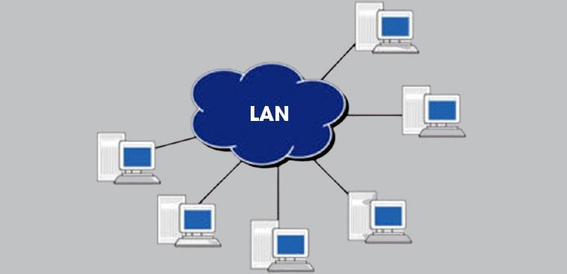  
*Hình 2.1 Khái niệm về mạng LAN*

Mạng LAN có các đặc điểm sau:

• Băng thông lớn để có khả năng chạy các ứng dụng trực tuyến như xem phim, giải trí, hội thảo qua mạng.

• Kích thước mạng bị giới hạn bởi thiết bị.

• Chi phí thiết kế, lắp đặt mạng LAN rẻ.

• Quản trị đơn giản.

b) Mạng đô thị: Mạng đô thị MAN (Metropolitan Area Network) gần giống như mạng LAN nhưng giới hạn kích thước của nó là một thành phố hay một quốc gia. Mạng MAN kết nối các mạng LAN lại với nhau thông qua môi trường truyền dẫn và các phương thức truyền thông khác nhau. Mạng MAN có các đặc điểm sau:

• Băng thông ở mức trung bình, đủ để phục vụ các ứng dụng cấp thành phố hay quốc gia như chính phủ điện tử, thương mại điện tử, các ứng dụng của các ngân hàng…

• Do MAN kết nối nhiều LAN nên việc quản trị sẽ gặp khó khăn hơn, đồng thời độ phức tạp cũng tăng theo.

• Chi phí các thiết bị MAN tương đối đắt tiền.

c) Mạng diện rộng: Mạng diện rộng WAN (Wide Area Network) có phạm vi bao phủ một vùng rộng lớn, có thể là quốc gia, lục địa hay toàn cầu. Mạng WAN thường là mạng của các công ty đa quốc gia hay toàn cầu. Mạng WAN lớn nhất hiện nay là mạng Internet. Mạng WAN là tập hợp của nhiều mạng LAN và MAN được nối lại với nhau thông qua các phương tiện như vệ tinh, sóng vi ba, cáp quang, điện thoại ….

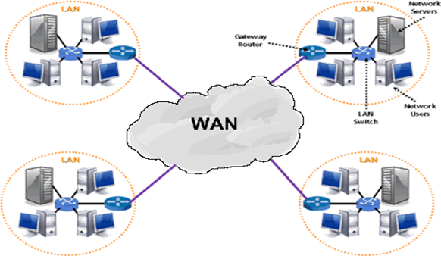

*Hình 2.2 Khái niệm về mạng WAN*

Mạng WAN có các đặc điểm sau:

• Băng thông thấp, dễ mất kết nối, thường chỉ phù hợp với các ứng dụng online như e – mail, fpt, web….

• Phạm vi hoạt động không giới hạn.

• Do kết nối nhiều LAN và MAN với nhau nên mạng rất phức tạp và các tổ chức toàn cầu phải đứng ra quy định và quản lý.

• Chi phí cho các thiết bị và công nghệ WAN rất đắt Chú ý là việc phân biệt mạng thuộc loại LAN, MAN hay WAN chủ yếu dựa trên khoảng cách vật lý và chỉ máng tính chất ước lệ.

## **2.2. Các mạng máy tính phổ biến**

Các mô hình mạng máy tính phổ biến như mạng hình sao, mạng tuyến tính, mạng hình vòng và mạng kết hợp thường được sử dụng tùy thuộc vào yêu cầu cụ thể của tổ chức.

### **2.2.1. Mạng phẳng (Flat Network)**

**Mô tả:**

* Là mô hình mạng cơ bản, trong đó tất cả các thiết bị đều nằm trên một mạng logic duy nhất.
* Lưu lượng dữ liệu di chuyển tự do giữa các thiết bị mà không có phân đoạn cụ thể.

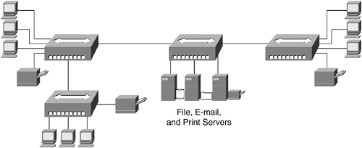

Hình : Mạng phẳng (Flat Network)

**Ưu điểm:**

* Đơn giản, dễ triển khai và quản lý.
* Chi phí thấp, không cần nhiều thiết bị hoặc cấu hình phức tạp.

**Nhược điểm:**

* Thiếu tính bảo mật: Một khi bị xâm nhập, toàn bộ mạng có thể bị ảnh hưởng.
* Không tối ưu cho doanh nghiệp lớn hoặc môi trường yêu cầu an ninh cao.

**Ứng dụng:**

* Phù hợp với doanh nghiệp nhỏ hoặc các phòng lab thử nghiệm không có yêu cầu bảo mật nghiêm ngặt.

### **2.2.2. Mạng DMZ (Demilitarized Zone)**

**Mô tả:**

* DMZ là vùng trung gian giữa mạng nội bộ (LAN) và mạng internet, nơi chứa các dịch vụ công khai như web server, mail server.
* Mô hình này thường sử dụng tường lửa để kiểm soát lưu lượng ra/vào giữa DMZ, LAN và internet.

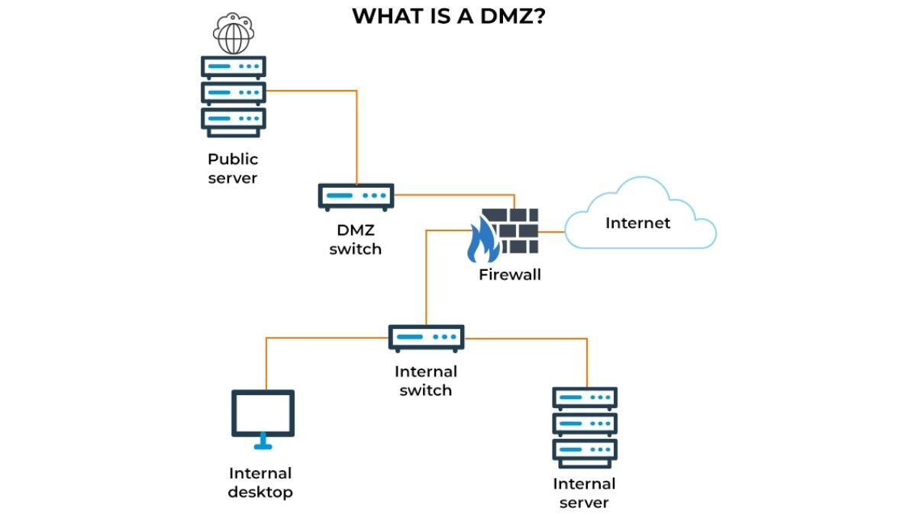

Hình: Mạng DMZ

**Ưu điểm:**

* **Bảo mật dữ liệu nội bộ:** Giảm rủi ro từ các dịch vụ công khai bị tấn công.
* **Kiểm soát lưu lượng:** Các yêu cầu truy cập từ internet được kiểm tra trước khi đi vào LAN.

**Nhược điểm:**

* Tăng độ phức tạp trong thiết kế và quản lý.
* Cần đầu tư thêm thiết bị bảo mật và kỹ thuật quản trị.

**Ứng dụng:**

* Các tổ chức cung cấp dịch vụ công khai như website thương mại điện tử, email công ty.

### **2.2.3. Mạng Zero Trust**

**Mô tả:**

* Triết lý "không tin tưởng bất kỳ ai" (dù là nội bộ hay bên ngoài).
* Mọi truy cập đều phải được xác thực, kiểm tra trước khi cấp quyền.

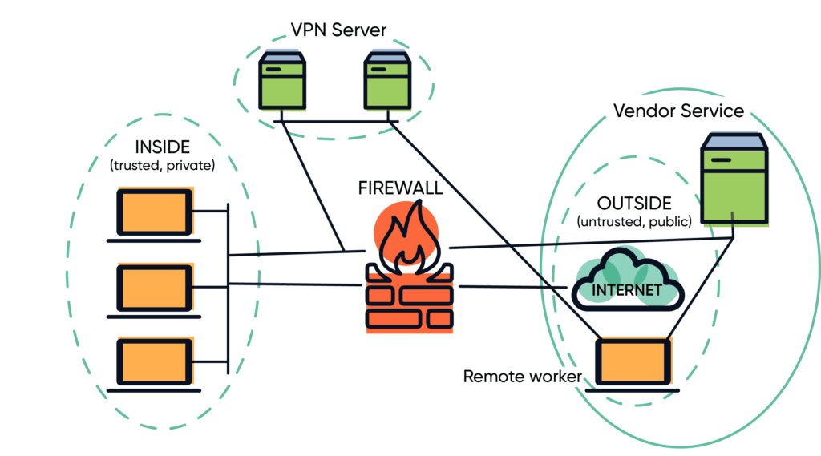

Hình: Mạng Zero Trust

**Thành phần chính:**

* **Xác thực đa yếu tố (MFA):** Kiểm tra danh tính qua nhiều lớp bảo mật.
* **Kiểm soát truy cập chi tiết:** Phân quyền người dùng dựa trên vai trò và trách nhiệm.
* **Giám sát liên tục:** Theo dõi hành vi người dùng và thiết bị.

**Ưu điểm:**

* Bảo vệ tối ưu ngay cả khi mạng nội bộ bị xâm nhập.
* Tăng cường khả năng đáp ứng với các mối đe dọa hiện đại.

**Nhược điểm:**

* Tăng độ phức tạp và chi phí triển khai.
* Đòi hỏi sự tích hợp chặt chẽ giữa các hệ thống bảo mật.

**Ứng dụng:**

* Phù hợp với doanh nghiệp lớn, đặc biệt trong lĩnh vực tài chính, y tế, và công nghệ.

### **2.2.4. Mạng hybrid (Kết hợp)**

**Mô tả:**

* Kết hợp ưu điểm của các mô hình mạng phẳng, phân tầng, DMZ và Zero Trust để tạo thành một hệ thống linh hoạt.
* Tùy thuộc vào yêu cầu thực tế, doanh nghiệp có thể kết hợp mạng phân tầng với DMZ hoặc tích hợp Zero Trust vào mạng hiện tại.

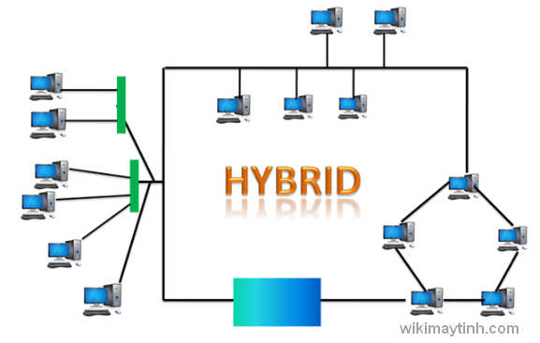

Hình: Mạng Hybrid

**Ưu điểm:**

* Linh hoạt và phù hợp với nhiều nhu cầu.
* Tận dụng được các công nghệ bảo mật tiên tiến mà không cần thay đổi toàn bộ hạ tầng mạng.

**Nhược điểm:**

* Chi phí và độ phức tạp cao.
* Yêu cầu đội ngũ kỹ thuật có năng lực cao.

**Ứng dụng:**

* Doanh nghiệp lớn, có nhiều cơ sở và yêu cầu bảo mật đa dạng.

### **2.2.5. Mạng hình sao**

**Mô tả:**

Mô hình mạng hình sao kết nối tất cả các thiết bị đầu cuối (máy tính, máy in, camera...) đến một thiết bị trung tâm, thường là switch hoặc hub. Thiết bị trung tâm chịu trách nhiệm quản lý lưu lượng và điều phối giao tiếp giữa các thiết bị.  
Phù hợp cho môi trường mạng vừa và nhỏ với yêu cầu quản lý đơn giản và dễ mở rộng.

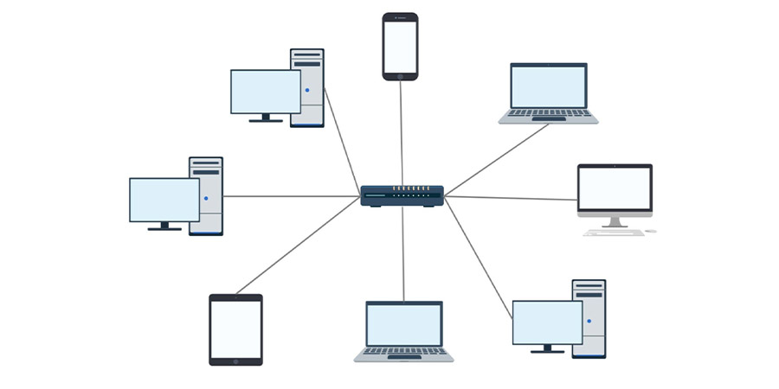

Hình: Mạng hình sao

**Ưu điểm:**

* Dễ dàng triển khai và quản lý.
* Khả năng mở rộng cao, chỉ cần bổ sung cổng kết nối vào thiết bị trung tâm.
* Giảm thiểu ảnh hưởng khi một thiết bị đầu cuối bị lỗi.
* Hiệu suất cao khi sử dụng switch, cho phép truyền dữ liệu trực tiếp giữa các thiết bị.

**Nhược điểm:**

* Phụ thuộc hoàn toàn vào thiết bị trung tâm: Nếu switch/hub gặp sự cố, toàn bộ mạng sẽ ngừng hoạt động.
* Chi phí cao hơn so với một số mô hình khác, do yêu cầu cáp riêng biệt cho từng thiết bị đầu cuối.
* Hạn chế số lượng kết nối tối đa dựa trên khả năng của thiết bị trung tâm.

**Ứng dụng:**

* **Doanh nghiệp nhỏ và vừa:** Các văn phòng với số lượng thiết bị không quá lớn, cần quản lý đơn giản và hiệu quả.
* **Trường học và phòng lab:** Tổ chức các phòng máy tính hoặc thiết bị học tập có cấu trúc rõ ràng.
* **Hệ thống an ninh:** Kết nối camera giám sát, máy chủ lưu trữ, và các thiết bị khác thông qua switch trung tâm.

### **2.2.6. Mạng tuyến tính (Bus Network)**

**Mô tả:**

Mô hình mạng tuyến tính sử dụng một cáp chính (bus) làm đường truyền dữ liệu chính, nối tất cả các thiết bị đầu cuối (máy tính, máy in,...) với nhau. Mỗi thiết bị được kết nối thông qua một giao tiếp trên cáp chính và chia sẻ băng thông chung.

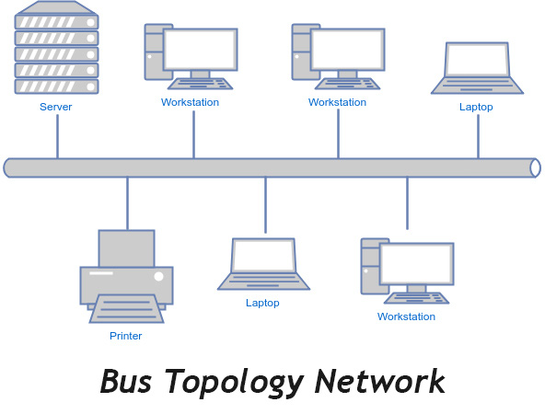

Hình: Mạng Bus

**Ưu điểm:**

* **Chi phí thấp:** Chỉ cần một cáp chính duy nhất để kết nối các thiết bị, giảm thiểu chi phí cáp và thiết bị phụ trợ.
* **Đơn giản trong cấu hình:** Dễ dàng triển khai và mở rộng bằng cách thêm thiết bị vào cáp chính.
* **Tương thích tốt:** Phù hợp cho các hệ thống mạng nhỏ, nơi số lượng thiết bị kết nối không lớn.

**Nhược điểm:**

* **Phụ thuộc vào cáp chính:** Nếu cáp chính bị hỏng, toàn bộ mạng sẽ ngừng hoạt động.
* **Hiệu suất thấp khi mở rộng:** Nhiều thiết bị chia sẻ cùng một băng thông, dẫn đến giảm hiệu suất khi có lưu lượng lớn.
* **Khó xác định lỗi:** Khi xảy ra sự cố, việc xác định vị trí lỗi trên cáp chính có thể mất nhiều thời gian.

**Ứng dụng:**

* **Mạng nhỏ:** Phòng lab, phòng học hoặc các mạng thử nghiệm với số lượng thiết bị ít.
* **Kết nối tạm thời:** Dùng để kết nối các thiết bị trong các sự kiện hoặc triển lãm.
* **Hệ thống cũ:** Một số doanh nghiệp nhỏ vẫn sử dụng mô hình này trong mạng nội bộ truyền thống.

### **2.2.7. Mạng hình vòng (Ring Network)**

**Mô tả:**

Mô hình mạng hình vòng kết nối các thiết bị thành một vòng tròn, trong đó mỗi thiết bị được nối trực tiếp với hai thiết bị liền kề. Dữ liệu di chuyển theo một hướng cố định (chiều kim đồng hồ hoặc ngược chiều kim đồng hồ), qua từng thiết bị cho đến khi đến đích.

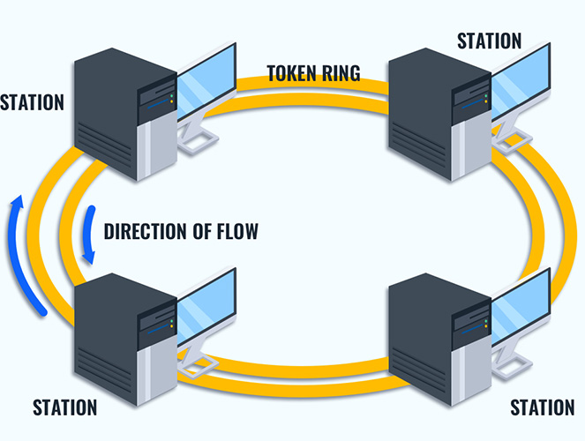

Hình: Mạng hình vòng

**Ưu điểm:**

* **Độ chính xác cao trong truyền dữ liệu:** Dữ liệu được truyền qua từng nút theo thứ tự, giảm khả năng va chạm.
* **Tiết kiệm tài nguyên:** Không cần thiết bị trung tâm như switch hoặc hub.
* **Tính đồng bộ:** Mỗi thiết bị hoạt động như một bộ lặp (repeater), đảm bảo tín hiệu được truyền đi mạnh mẽ và ổn định.

**Nhược điểm:**

* **Phụ thuộc vào từng nút:** Nếu một thiết bị trong vòng bị lỗi, toàn bộ mạng sẽ ngừng hoạt động, trừ khi có cơ chế dự phòng (dual-ring).
* **Khó mở rộng:** Thêm một thiết bị mới đòi hỏi phải gián đoạn mạng để kết nối.
* **Hiệu suất giảm khi lưu lượng lớn:** Mọi dữ liệu phải đi qua tất cả các thiết bị trung gian trước khi đến đích.

**Ứng dụng:**

* Hệ thống mạng nhỏ: Phù hợp cho các văn phòng hoặc tổ chức nhỏ với số lượng thiết bị giới hạn.
* Mạng cũ: Một số hệ thống mạng nội bộ truyền thống trong doanh nghiệp hoặc các cơ sở sản xuất nhỏ vẫn sử dụng.
* Mạng công nghiệp: Thường được sử dụng trong các hệ thống giám sát và điều khiển công nghiệp (SCADA), nơi tín hiệu cần được truyền tuần tự qua từng thiết bị.

## **2.3. Giới thiệu chung về mạng an toàn**

### **2.3.1. Khái niệm mô hình mạng an toàn**

Mô hình mạng an toàn là một cấu trúc tổ chức quan trọng để đảm bảo an toàn, bảo mật và tin cậy của hệ thống mạng trong tổ chức. Nó đặt ra các nguyên tắc cơ bản như phân biệt chức năng giữa các vùng mạng và thiết lập chính sách an toàn thông tin đặc biệt cho mỗi vùng. Việc tổ chức mô hình này đồng nghĩa với việc bảo vệ sự an toàn của hệ thống và các cổng thông tin điện tử, làm nền tảng cho việc xây dựng các hệ thống phòng thủ và bảo vệ. Đặc biệt, mô hình này có khả năng hiệu quả hạn chế các tấn công từ bên trong và bên ngoài, tạo ra một môi trường an toàn và ổn định cho hoạt động mạng của tổ chức.

### **2.3.2. Một số mô hình mạng phổ biến**

**Mô hình 1:**

* Vùng mạng Internet, Local và DMZ được thiết kế tách biệt nhau
* Sơ đồ logic hệ thống mạng này cho phép người dùng có thể để firewall đặt giữa các vùng mạng.
* Firewall này có nhiệm vụ kiểm soát luồng dữ liệu giữa các vùng mạng với nhau và bảo vệ các vùng mạng khỏi các tấn công trái phép.

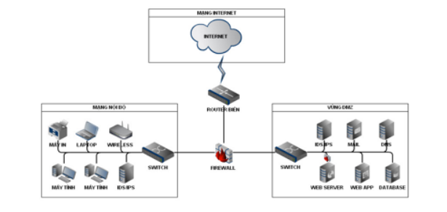

*Hình:*

**Mô hình 2:**

* Sơ đồ thiết kế hệ thống mạng này bao gồm một firewall được đặt giữa mạng Internet và DMZ và một firewall giữa DMZ và vùng mạng nội bộ.
* Vùng mạng nội bộ nằm sâu bên trong và cách vùng mạng Internet bằng 2 lớp firewall.

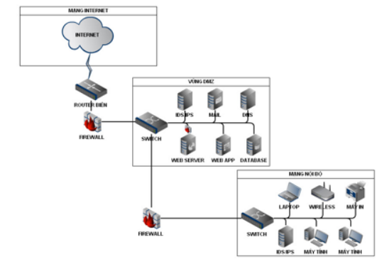  
*Hình:*

**Mô hình 3:**

* Firewall thứ nhất đặt giữa vùng mạng Internet và vùng mạng DMZ.
* Firewall thứ hai đặt giữa vùng mạng DMZ và vùng mạng nội bộ.
* Firewall thứ ba đặt giữa vùng mạng nội bộ và vùng mạng Internet.
* Các luồng dữ liệu giữa các vùng với nhau đều được kiểm soát bởi các firewall.

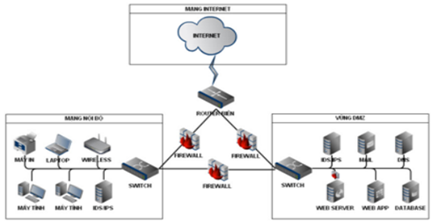

*Hình:*

## **2.4. Nghiên cứu mô hình mạng an toàn cho công ty cổ phần thương mại Hồng Anh**

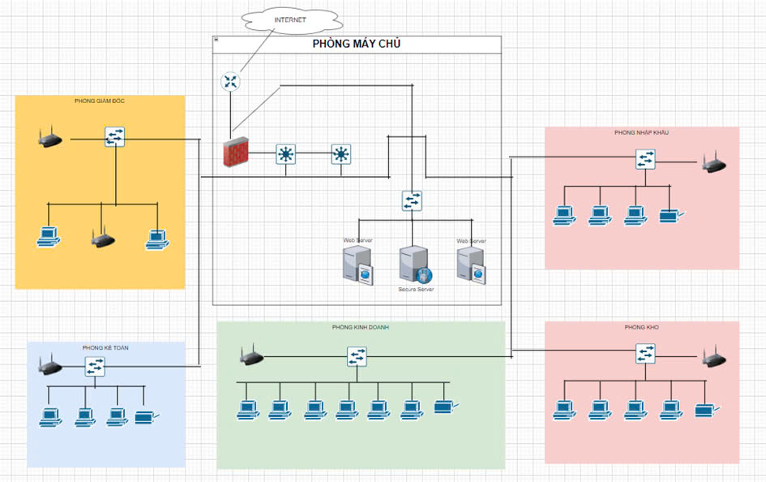

### **2.4.1. Cấu trúc cơ bản Mô hình mạng của công ty cổ phần thương mại Hồng Anh**

Được thiết kế để đảm bảo an toàn thông tin và hiệu suất hoạt động tối ưu. Cấu trúc mạng bao gồm:

* Kết nối Internet được bảo vệ bởi một tường lửa (firewall) đặt tại cổng ra vào chính.
* Một vùng DMZ chứa các máy chủ quan trọng như web server và secure server để xử lý các giao dịch công khai.
* Các phòng ban khác nhau như Giám đốc, Kế toán, Kinh doanh, Nhập khẩu và Kho, mỗi phòng được kết nối qua các switch và router riêng biệt.
* Phòng máy chủ trung tâm chịu trách nhiệm quản lý toàn bộ dữ liệu và luồng thông tin trong hệ thống mạng.

### **2.4.2. Các thành phần chính**

Các thành phần chính trong mô hình mạng bao gồm:

*1. Kết nối với Internet:*

- Router 1941 ISP kết nối với địa chỉ mạng bên ngoài (8.0.0.0/8).

- Có tuyến đường kết nối tới máy chủ bên ngoài (ví dụ: Server-PT Google).

*2. Tường lửa và hệ thống phát hiện xâm nhập (Firewall & IDS/IPS)*

Tường lửa (Firewall) và Hệ thống phát hiện/cản phá xâm nhập (IDS/IPS) là hai yếu tố quan trọng trong bảo mật mạng, giúp bảo vệ hệ thống khỏi các mối đe dọa từ bên ngoài và bên trong. Cả hai cùng đóng vai trò ngăn chặn và phát hiện các cuộc tấn công mạng, bảo vệ dữ liệu và tài nguyên của doanh nghiệp.

Tường lửa là một thiết bị bảo mật mạng hoặc một phần mềm có chức năng giám sát và kiểm soát lưu lượng mạng giữa các mạng hoặc giữa mạng nội bộ và Internet. Nó dựa trên các quy tắc để quyết định xem lưu lượng mạng có được phép đi qua hay không, giúp bảo vệ hệ thống mạng khỏi các cuộc tấn công, truy cập trái phép và virus.

IDS (Intrusion Detection System) là hệ thống phát hiện xâm nhập, có nhiệm vụ giám sát lưu lượng mạng và phát hiện các hành vi bất thường, nguy hiểm. IPS (Intrusion Prevention System) là hệ thống cản phá xâm nhập, có nhiệm vụ không chỉ phát hiện mà còn ngăn chặn các cuộc tấn công trước khi chúng có thể gây hại cho hệ thống.

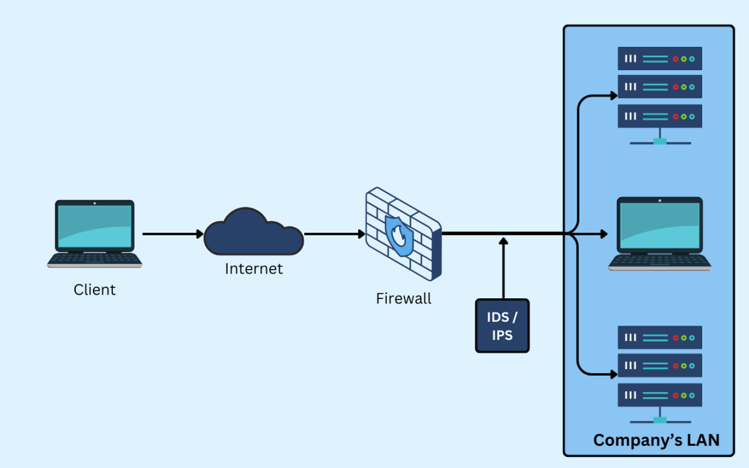

*Hình 2.4: Tường lửa và hệ thống phát hiện xâm nhập*

- Thiết bị bảo mật ASA (5506-X ASA) được triển khai để lọc luồng dữ liệu giữa mạng nội bộ và bên ngoài, giúp bảo vệ các tài nguyên nội bộ.

* Ưu điểm và lợi ích của Firewall & IDS/IPS:
* Bảo vệ mạng toàn diện: Kết hợp tường lửa và IDS/IPS giúp bảo vệ cả từ bên ngoài (tấn công từ Internet) và bên trong (tấn công nội bộ, phần mềm độc hại).
* Phát hiện và ngăn chặn tấn công hiệu quả: IDS giúp phát hiện các cuộc tấn công tinh vi, trong khi IPS có thể ngừng tấn công trước khi chúng gây thiệt hại.
* Giảm thiểu rủi ro: Cả hai công nghệ giúp bảo vệ hệ thống mạng khỏi các mối đe dọa mới và các cuộc tấn công tiềm ẩn.

*3. Switch Core:*

Hai switch chính (CoreSW1 và CoreSW2) đảm nhiệm việc kết nối và quản lý lưu lượng giữa các VLAN nội bộ, đảm bảo khả năng mở rộng và hiệu suất mạng.

*4. VLAN:*

Mạng được chia thành các VLAN để phân đoạn và cô lập lưu lượng:

- VLAN 10: Phòng giám đốc (192.168.10.0/24).

- VLAN 20: Kế toán (192.168.20.0/24).

- VLAN 30: Kinh doanh (192.168.30.0/24).

- VLAN 40: Kho (192.168.40.0/24).

- VLAN 50: Nhập khẩu (192.168.50.0/24).

*5. Các thiết bị kết nối trong VLAN:*

Máy in, PC, laptop, và các điểm truy cập (AccessPoint-PT) trong từng VLAN phục vụ công việc của từng bộ phận.

*6. Vùng DMZ (Demilitarized Zone):*

Bao gồm các server cung cấp dịch vụ công khai như:

- Server-PT WebDNS (192.168.2.3).

- Server-PT FTP (192.168.2.4).

- Server-PT Mail (2.2.2.2/24).

*7. Router nội bộ:*

Router 1941 thực hiện việc định tuyến và kết nối giữa các VLAN và kết nối ra ngoài Internet thông qua firewall.

*8. Cơ sở hạ tầng mạng:*

Sử dụng nhiều switch phân tán tại từng phòng ban (Switch24-PT) để kết nối các thiết bị trong cùng VLAN, đảm bảo hiệu suất và độ tin cậy.

*9. Quản lý IP:*

Sử dụng địa chỉ IP phân bổ cụ thể cho từng VLAN với gateway đặt tại các Virtual IP trên firewall ASA.

*10. Access Point – PT*

Access Point là một thiết bị mạng có khả năng tạo ra WLAN, hay còn gọi là mạng không dây cục bộ. Access Point thường được dùng tại môi trường công sở, nhà hàng, tiệc cưới hay các tòa nhà lớn nhằm tạo ra không gian sử dụng mạng rộng rãi mà không làm suy giảm tốc độ của mạng.

Ngoài ra, Access Point còn khả năng chuyển đổi mạng có dây thành mạng không dây, từ đây mà các thiết bị có thể dễ dàng kết nối được. Có thể hiểu Access Point là một loại thiết bị thu phát WiFi. Tuy nhiên, không vì thế mà tính bảo mật trên không gian mạng bị suy giảm theo, điều này giúp bạn có thể yên tâm sử dụng thiết bị

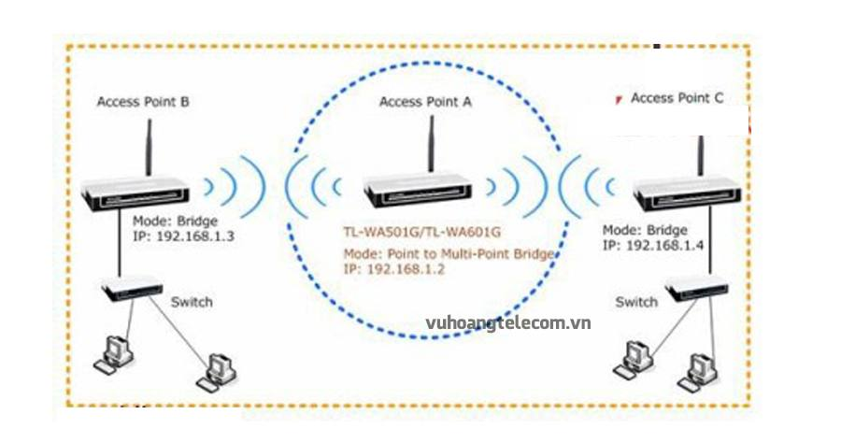

*Hình 2.1: Mô hình điểm truy cập Access Point*

Một chức năng ưu việt của Access Point đó là khả năng liên kết các máy tính tại nơi làm việc, từ đó sẽ giúp việc kiểm soát và truyền tải dữ liệu trở nên đơn giản hơn.

Về cơ bản, Access Point có cách hoạt động tương tự như cổng chia mạng Switch, nhưng điểm đặc biệt là nó được trang bị thêm khả năng phát WiFi.

Bởi vì cấu tạo nhỏ gọn và cũng đơn giản, vậy nên Access Point có thể được gắn bất kỳ ở đâu, từ tường nhà cho đến trần nhà, mà không lo ảnh hưởng đến thẩm mỹ chung của không gian làm việc. Đồng thời, quá trình lắp đặt thiết bị cũng không quá phức tạp nên người dùng cũng không cần mất quá nhiều thời gian và công sức.

Về nguyên lý hoạt động, Access Point hoạt động theo 2 chế độ chính như sau:

Chế độ cầu nối Bridge Mode: Access Point đóng vai trò như là một cầu nối không dây thực hiện cùng lúc hai việc nhận và truyền tải tín hiệu. Các cầu nối sẽ kết nối hai hay nhiều đoạn mạng có dây để tạo thành một kết nối không dây hoàn chỉnh. Từ đó, mở rộng không gian tín hiệu Internet cho nhiều người dùng.

Chế độ lặp lại Repeater Mode: Với chế độ này, Access Point sẽ lặp lại tín hiệu từ Modem, Router và các Access Point khác có kết nối mạng có dây. Nhằm thiết lập một đường truyền mạng không dây để mở rộng phạm vi sử dụng mạng.

### **2.4.3. Cách thức hoạt động**

*1. Kết nối mạng tổng quan*

* Kết nối Internet:  
  Hệ thống được kết nối ra Internet thông qua Router 1941 và thiết bị định tuyến ASA 5506-X, cung cấp tường lửa và các tính năng bảo mật mạnh mẽ. Kết nối ra Internet thông qua dải địa chỉ IP công cộng (ví dụ: 209.165.202.0/29).
  + Router 1941: Quản lý giao tiếp với ISP (nhà cung cấp dịch vụ Internet) và kết nối tới mạng nội bộ.
  + ASA Firewall: Chịu trách nhiệm quản lý luồng dữ liệu vào/ra mạng, cung cấp chức năng bảo vệ khỏi các mối đe dọa bên ngoài như tấn công DDoS hoặc truy cập trái phép.
* DMZ(DeMilitarizedZone):  
  Một khu vực mạng riêng biệt (192.168.2.0/24) được thiết lập để lưu trữ các máy chủ công khai:
  + Server Web/DNS: Cung cấp dịch vụ web và DNS cho người dùng bên ngoài.
  + Server FTP: Lưu trữ dữ liệu cần chia sẻ qua giao thức FTP.

*2. Phân chia VLAN nội bộ*

Mạng nội bộ được phân thành các VLAN để cô lập lưu lượng và tăng cường bảo mật. Mỗi VLAN được định danh với dải địa chỉ IP riêng:

* VLAN 10 (192.168.10.0/24 - Ban Giám đốc):
  + Bao gồm các thiết bị: PC Giám đốc, PC Phó Giám đốc, máy in và laptop.
  + Các thiết bị được kết nối thông qua Switch và Access Point.
* VLAN 20 (192.168.20.0/24 - Kế toán):
  + Bao gồm PC Kế toán, máy in, và laptop.
  + Switch chịu trách nhiệm kết nối tất cả các thiết bị.
* VLAN 30 (192.168.30.0/24 - Kinh doanh):
  + Bao gồm PC trưởng phòng kinh doanh, các máy tính nhân viên, và máy in.
  + Hỗ trợ kết nối không dây qua Access Point.
* VLAN 40 (192.168.40.0/24 - Kho):
  + Bao gồm PC quản lý kho, nhân viên kho, máy in, và laptop.
* VLAN 50 (192.168.50.0/24 - Nhập khẩu):
  + Bao gồm PC quản lý mua hàng, nhân viên nhập khẩu, máy in, và thiết bị không dây.

*3. Thiết bị mạng cốt lõi*

* Switch Core1 và Core 2 (Cốt lõi): Hai thiết bị Switch cốt lõi (5500-24PS) chịu trách nhiệm kết nối các VLAN nội bộ với mạng tổng thể, đảm bảo dữ liệu truyền tải nhanh chóng và an toàn.
* Access Point:Cung cấp khả năng kết nối không dây cho các thiết bị di động như laptop và điện thoại thông minh.

*4. Các giải pháp bảo mật*

Hệ thống áp dụng nhiều lớp bảo mật như:

* Mã hóa dữ liệu: Sử dụng WPA2/WPA3 với mã hóa AES để bảo vệ dữ liệu trong quá trình truyền.
* Xác thực người dùng: Bao gồm mật khẩu mạnh và xác thực hai yếu tố (2FA).
* Tường lửa:
  + Tường lửa trên ASA và các Router giúp kiểm tra gói tin và ngăn chặn truy cập trái phép.
* Phát hiện và ngăn chặn xâm nhập (IDS/IPS): Giám sát lưu lượng mạng để phát hiện các hành vi bất thường.
* Bảo mật VPN:
  + Được triển khai để mã hóa dữ liệu khi nhân viên kết nối từ xa qua mạng công cộng.

*5. Cách thức hoạt động và truyền tải dữ liệu*

* Dữ liệu giữa các VLAN được truyền tải thông qua các Switch Core, được định tuyến qua Firewall để đảm bảo không có lưu lượng trái phép nào truy cập được vào hệ thống.
* Các kết nối ra Internet từ DMZ (như Web Server hoặc FTP) được giám sát chặt chẽ qua tường lửa ASA.

*6. Ưu điểm của mô hình*

* Bảo mật cao: Các lớp bảo mật như VLAN, Firewall, và IDS/IPS đảm bảo dữ liệu không bị xâm phạm.
* Phân quyền rõ ràng: Các bộ phận khác nhau được cách ly mạng qua VLAN, đảm bảo mỗi phòng ban chỉ truy cập được tài nguyên của mình.
* Khả năng mở rộng: Hệ thống hỗ trợ thêm thiết bị và mở rộng VLAN khi cần thiết.
* Hiệu suất cao: Switch Core đảm bảo băng thông và độ tin cậy cho các luồng dữ liệu nội bộ.

### **2.4.4. Ứng dụng**

Hệ thống đảm bảo an toàn cho các dữ liệu quan trọng như báo cáo tài chính, thông tin khách hàng, và đơn hàng.

Web Server cung cấp nền tảng thương mại điện tử ổn định và bảo mật cho khách hàng truy cập.

Hỗ trợ các hoạt động làm việc từ xa trong môi trường an toàn, giúp nâng cao hiệu quả làm việc của nhân viên.

Các giải pháp bảo mật tiên tiến như tường lửa, xác thực hai lớp, và IDS/IPS đảm bảo hệ thống hoạt động liên tục và ổn định trước các nguy cơ tấn công mạng.